ИСПОЛЬЗОВАНИЕ СИСТЕМЫ УПРАВЛЕНИЯ ВЕРСИЯМИ И СРЕДСТВА УПРАВЛЕНИЯ РАЗРАБОТКОЙ ВЕБ-ПРОЕКТОВ

Крючин О.В., Хабирова К.Р.

В данной работе описана технология разработки веб-проектов, которая использует систему контроля версий. Описаны принципы работы с системой контроля версий Subversion и выгрузкой проекта на FTP-сервер.

This paper describes the technology for the development of web-projects. This technology uses the control versions system. The idea of the function of this system Subversion and the projects downloading is presented.

Ключевые слова: система контроля версий, веб-проекты.

Keywords: control version system, web-projects.

Введение. Исходный код проекта за время своего существования претерпевает ряд изменений, при этом важно иметь не только последнюю версию, но и несколько предыдущих. В простейшем случае можно хранить несколько вариантов исходного кода, нумеруя их соответствующим образом. Однако, такой способ неэффективен, поскольку приходится хранить несколько практически идентичных копий, а также требует повышенного внимания и дисциплины что часто ведёт к ошибкам, поэтому были разработаны средства для автоматизации этой работы.
Система управления версиями Subversion [1] использует централизованную модель, в которой имеется единое хранилище кода, управляемое специальным сервером, который и выполняет большую часть функций по управлению версиями. Программист, работающий с исходным кодом, должен сначала получить нужную ему версию из хранилища, для чего обычно создаётся локальная копия (т. н. «рабочая копия»). При этом может быть получена последняя версия или любая из предыдущих, которая может быть выбрана по номеру версии, дате создания или по другим признакам. После того, как в исходный код внесены нужные изменения, новая версия помещается в хранилище. В отличие от простого сохранения файла, предыдущая версия не стирается, а также остаётся в хранилище и может быть получена оттуда в любое время. Сервер Subversion (SVN-сервер) использует т. н. дельта-компрессию (способ хранения документов, при котором сохраняются только изменения между последовательными версиями) что позволяет уменьшить объём хранимых данных. Поскольку обычно наиболее востребованной является последняя версия файла, Subversion при сохранении новой версии сохраняет её целиком, заменяя в хранилище последнюю ранее сохранённую версию на разницу между этой и последней версией.
Часто бывает, что над одним проектом одновременно работают несколько человек. Если два человека изменяют один и тот же файл, то один из них может случайно отменить изменения, сделанные другим. Subversion отслеживает такие конфликты и предлагают средства их решения. Subversion может автоматически объединить (слить) изменения, сделанные разными разработчиками. Однако такое автоматическое объединение изменений, обычно, возможно только для текстовых файлов и при условии, что изменялись разные (непересекающиеся) части этого файла. Такое ограничение связано с тем, что Subversion ориентирован на поддержку процесса разработки программного обеспечения, а исходные коды программ хранятся в текстовых файлах. Если автоматическое объединение выполнить не удалось, система может предложить решить проблему вручную.
Целью данной работы является создание технологии разработки веб-проектов с использованием системы контроля версий Subversion и автоматизированных средств написания и отладки кода.

Использование SVN-клиента для работы с системой контроля версий Subversion. Для работы с системой контроля версий Subversion необходим SVN-клиент, который может быть установлен из репозиториев средствами операционной системы. При использовании операционной системы SuSE установка SVN-клиента осуществляется командой zypper in subversion, при использовании Mandriva (РОСА/Mageia) - командой urpmi subverion, а при использовании операционной системы Debian - apt-get install subversion. Для выгрузки исходного кода проекта из репозитория необходимо выполнить команду svn checkout. Для рассматриваемого здесь примера данная команда будет выглядеть следующим образом:
svn checkout https://subversion.assembla.com/svn/crv-sis ./
Первым аргументом данной команды является адрес репозитория (а вторым - путь к локальному каталогу). Для его получения необходимо зайти на сайт системы управления версиями Assembla (https://www.assembla.com/home). После регистрации программист получает на почту приглашение, пройдя по которому он становится участником проекта. После этого нужно нажать на “My start”, затем выбрать название своего проекта (в данном примере это "crv-sis"). Далее следует нажать на ссылку "SVN" и скопировать выделенную на рис.1 строку.
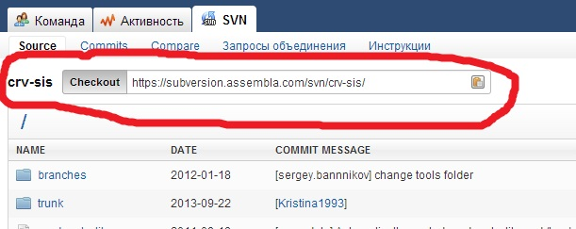
Рис. 1. Снимок экрана с веб-интерфейсом к системе контроля версий Assembla.

Использование среды NetBeans для разработки проекта и его выгрузки на FTP-сервер. В качестве среды разработки рекомендуется использовать NetBeans, который предварительно необходимо настроить. Для этого нужно нажать "Файл->Создать проект" и выбрать "Приложение PHP с существующими исходными кодами" (рис. 2).

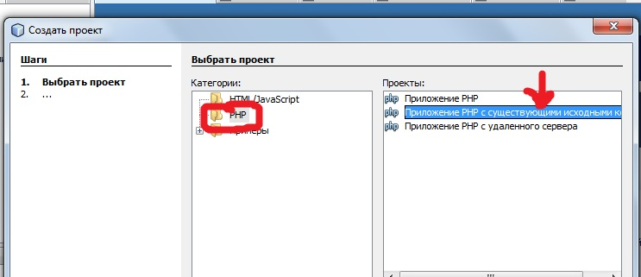
Рис. 2. Снимок экрана с созданием нового проекта в среде NetBeans.

Для указания папки источников необходимо нажать на кнопку "Далее" и выбрать необходимый каталог, как это показано на рис. 3 (для рассматриваемого в данной работе примера это каталог interface).

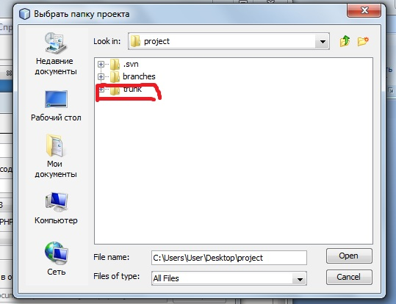
Рис. 3. Снимок экрана с выбором папки с источниками проекта в среде NetBeans.

В поле "Имя проекта" автоматически заносится его название (в данном примере это "interface"). После этого следует нажать на кнопку "Далее" и в поле "Выполнение" выбрать "Удаленный веб-сайт". В строке "Выгрузить файлы" нужно выбрать значение "При сохранении" (рис. 4), что приведет к автоматической выгрузке сохраняемых файлов.

Для настройки удаленного подключения следует нажать кнопку "Управление", что вызовет открытие окна с настройками подключения.

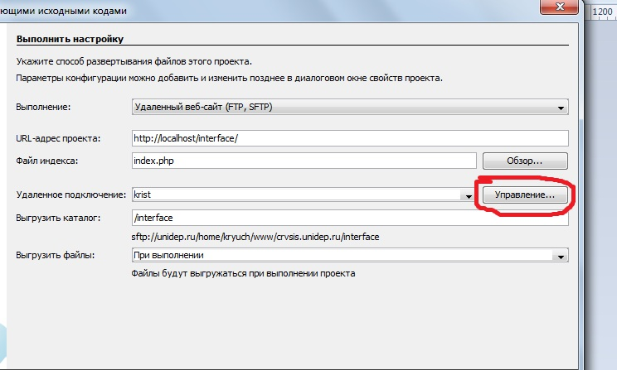
Рис 4. Снимок экрана с настройками проекта в среде NetBeans.

Для добавления нового подключения следует нажать кнопку "Добавить".

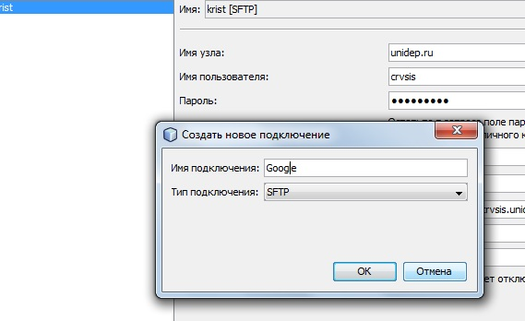
Рис 5. Снимок экрана с создания нового подключения в среде NetBeans.

Следует указать имя подключения (в рассматриваемом примере это "Google"), а тип подключения следует изменить на SFTP. После нажатия на кнопку "ОК" необходимо заполнить поля: "Имя узла" (в рассматриваемом примере unidep.ru), "Имя пользователя" (в рассматриваемом примере crvsis), "Пароль" и "Начальный каталог" (в рассматриваемом примере /home/kryuch/www/crvsis.unidep.ru). В рассматриваемом примере настройки выглядят так, как это показано на рис. 6.

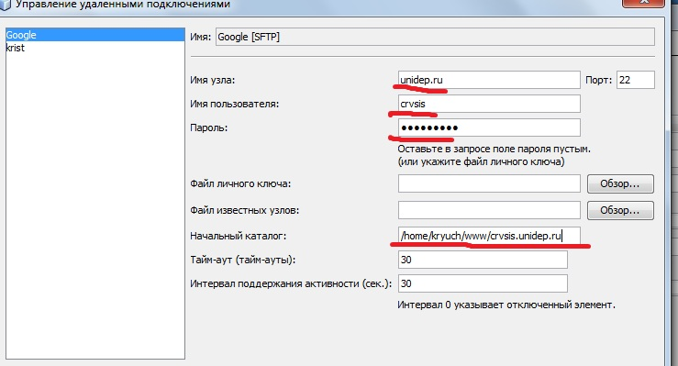
Рис. 6. Снимок экрана с настройками подключения к FTP-серверу в среде NetBeans.

После заполнения следует нажать на кнопку "Проверить подключение" и в случае успешного заполнения всех полей должно появиться окно, сообщающее, что "Подключение успешно установлено".

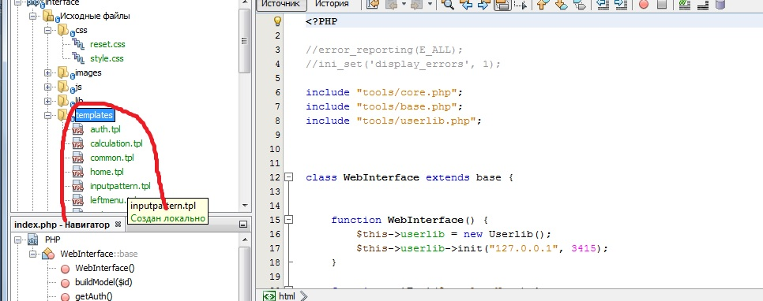
Рис. 7. Снимок экрана с разработкой проекта в среде NetBeans.

После изменения следует нажать «CTR-S» для сохранения и выгрузки. (после этого на папке может появиться восклицательный знак, в этом случае следует нажать правой кнопкой мыши по папке и выберите "SVN COMMIT"). Теперь можно зайти на сайт и проследить изменения.

Использование операционной системы Microsot Windows. При использовании операционной системы MS Windows необходимо скачать требуемые программы с официальных сайтов, в частности необходима платформа Java (http://www.oracle.com/technetwork/java/javase/downloads/index.html). На ее сайте следует выбрать "Java Platform (JDK) 7u40", согласиться с условиями и указать тип используемой операционной системы (как это показано на рис. 8).

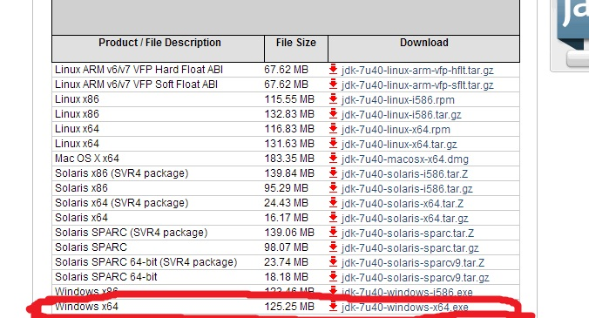
Рис. 8. Снимок экрана с выбором JDK для операционной системы MS Windows x64.

Среду разработки NetBeans также следует скачать с официального сайта (https://netbeans.org), при этом достаточно скачать вариант, поддерживающий HTML5 и PHP, для этого следует выбрать пункт, отмеченный на рис. 9.
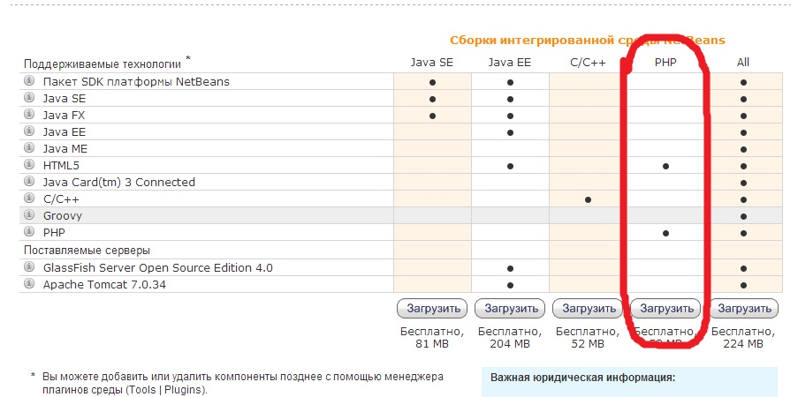
Рис. 9. Снимок экрана с выбором дистрибутива среды разработки NetBeans.

В качестве SVN-клиента рекомендуется использовать программу TortuesSVN (http://tortoisesvn.net). После ее установки следует зайти в папку, в которой будет находиться проект, нажать правой кнопкой мыши и выбрать «SVN Checkout». Появится окно, показанное на рис. 10.
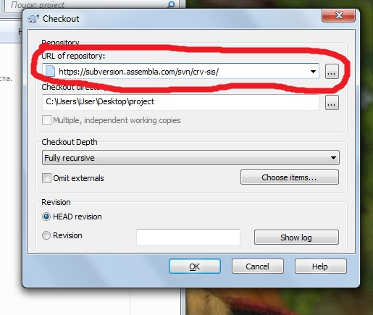
Рис. 10. Снимок экрана с выгрузкой проекта при помощи SVN-клиента TortuesSVN.

После нажатия на кнопку «Ок», начинается выгрузка проекта.

Заключение. Таким образом, в рамках данной работы создана технологии разработки веб-проектов с использованием системы контроля версий и автоматизированных средств написания и отладки кода.

Используемая литература
- Бен Коллинз-Сассман, Брайан У. Фицпатрик, К. Майкл Пилато. Управление версиями в Subversion // [Электронный ресурс] http://svnbook.red-bean.com/index.en.html

